Méthode de cartographie du substrat
Selon la méthode d’acquisition, le substrat du cours d’eau peut être décrit par différentes méthodes et différents types d’entrées pour HABBY.
Méthode de cartographie du substrat | Représentation en plan | Entrée associée
Polygone : polygones contenants une entité de substrat homogène | 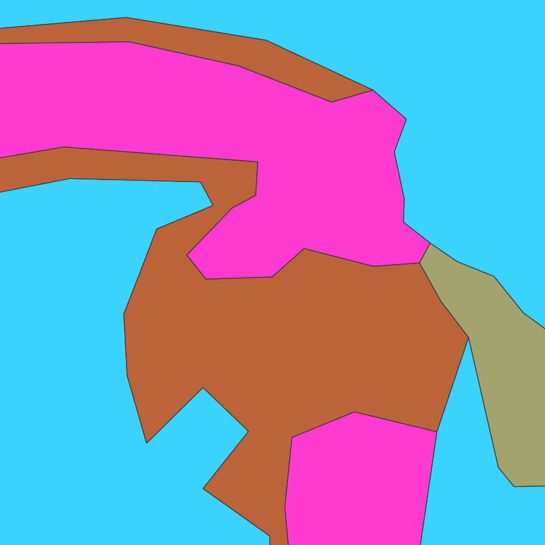 | SIG (.shp, .gpkg)
Point : mesures ponctuelles discrétisant le substrat en petites entités homogènes pour lesquelles HABBY construira des polygones de Voronoï | 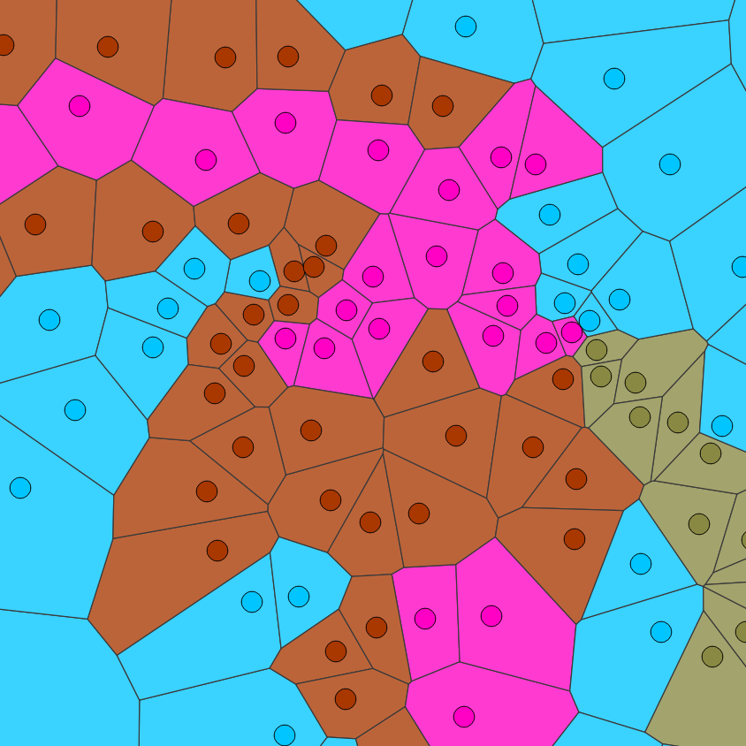 | SIG (.shp, .gpkg) et texte (.txt)
Constante: substrat considéré homogène sur la totalité du site étudié |  | Texte (.txt)

